Fases del artículo (Flujo de trabajo)

El acceso al código LaTeX de la plantilla de la RevistaUD esta disponible para cualquiera, por ello esta alojada en github.com. Por tanto, si eres autor y quieres publicar con nosotros algún artículo las fases que se deben seguir son:

1. Hacer un FORK del repositorio de la plantilla RevistaUD en la cuenta github del autor del artículo y seguir las instrucciones del apartado Copia de Trabajo
2. Seguir las instrucciones de compilación del LaTeX dadas en el apartado Compilación
3. Desarrollo del artículo ver manualDeUsuario.pdf
4. Hacer Pull requests
5. Revisión de articulo por parte de la Universidad
6. Respuesta del Pull requests
7. Publicación

Copia de Trabajo

Para poder entender mejor el flujo de trabajo debemos entender el funcionamiento de git y github, para ello recomendamos los siguientes enlaces

* <https://www.youtube.com/watch?v=jGehuhFhtnE>

Lo primero que debemos hacer es tener una cuenta en <https://github.com/> dentro de ella hacemos un FORK de <https://github.com/LosAcademycos/revistaUD/> , así que ya tenemos un repositorio en nuestra cuenta alojada en una URL similar a

https://github.com/<NOMBRE USUARIO GITHUB>/revistaUD/

Ahora clonamos el repositorio https://github.com/<NOMBRE USUARIO GITHUB>/revistaUD/ en nuestra computadora, con el comando

$ git clone https://github.com/<NOMBRE USUARIO GITHUB>/revistaUD/

$ git cd revistaUD

Posteriormente procederemos a ”habilitar” las ramas del FORK con los siguientes comandos

$ git checkout master

$ git checkout template

Ahora procederemos a crear una rama con el nombre del artículo usando la convención upperCamelCase (ver <https://es.wikipedia.org/wiki/Camel_case>), (como estamos en una rama de template) encontraremos un archivo baseArticulo.zip lo abrimos y seguimos las instrucciones del archivo INSTRUCTIVO.txt. Una vez realizado este paso procederemos a la compilación

Compilación

Debido al uso de varias librerías del LaTeX la plantilla requiere los paquetes más actualizados de CTAN, por ello debemos tener actualizados dichos paquetes, antes de correr el código de la plantilla RevistaUD. Debemos tener en cuenta que la plantilla esta programada solo para compilarse en Windows y Linux (no puede compilarse en MacOS).

MiKTeX (Windows) – Instalación

Se recomienda descargar toda la paquetería del MiKTeX, desde <https://miktex.org/download> sigua las instrucciones de

MiKTeX (Windows) - Actualización

Primero buscamos MiKTeX Console y lo ejecutamos como administrador

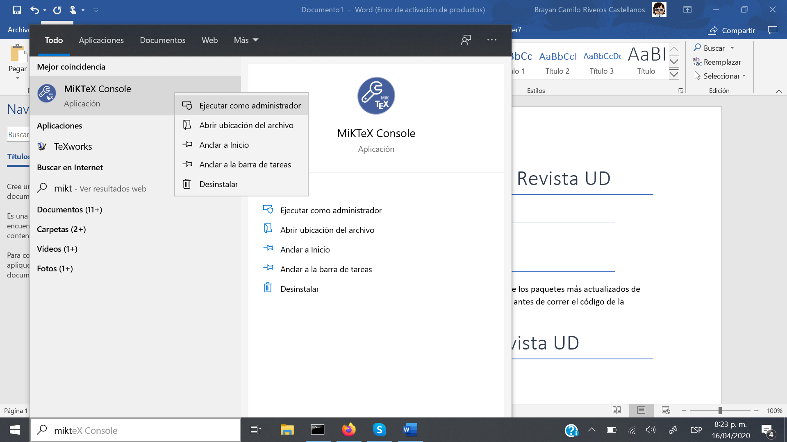

Luego clic Switch to MikTeX administrator mode

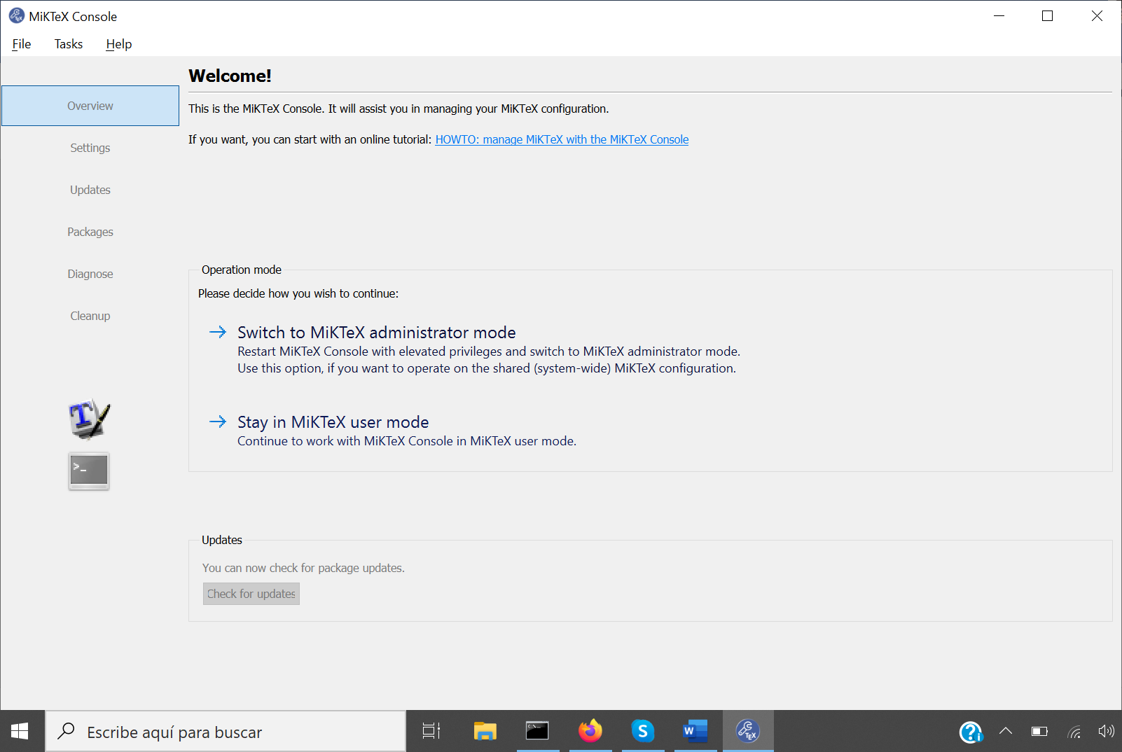

Posteriormente en la pestaña Updates, se selecciona Check for updates (esperamos a que el programa verifique las actualizaciones) y finalmente se actualiza con el botón Update now (esperamos a que finalice la actualización)

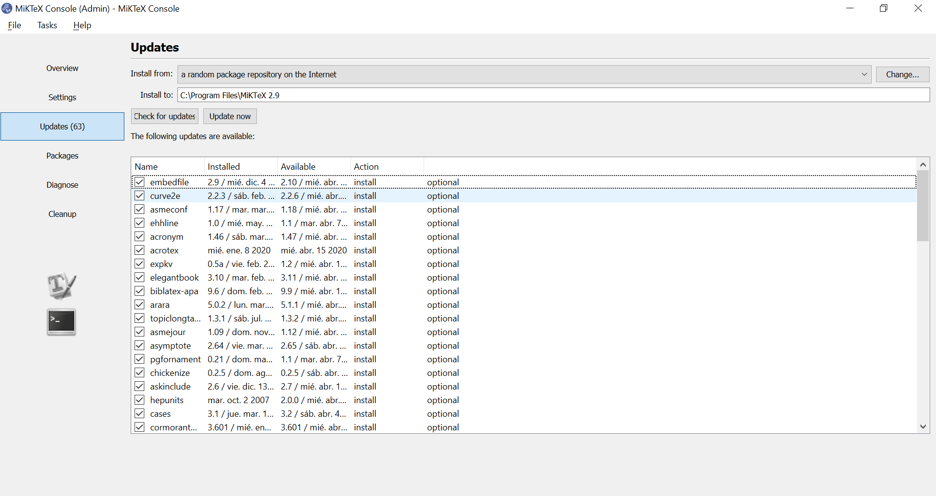

Reiniciamos el sistema para concluir los cambios de la actualización del MiKTeX.

TeXLive – Linux

Se recomienda instalar o actualizar mínimo la versión TeXLive 2017, esto se puede realizar mediante la terminal.

Nota: es el sistema operativo recomendado para trabajar cualquier tipo de código LaTeX

TeXstudio IDE (Windows - Linux)

Una vez actualizado la distribución del LaTeX (MiKTeX – TeXLive) debemos descargar e instalar TeXstudio (<https://www.texstudio.org/>) y procedemos a configurar el TeXstudio (se configura de manera similar el TeXMaker), para ello vamos a

opciones -> configurar TeXstudio -> pestaña órdenes.

En PdfLaTeX debe tener esta línea de comando

**pdflatex.exe --shell-escape -synctex=1 -interaction=nonstopmode %.tex**

normalmente solo se debe agregar –shell-escape, también debemos configurar la orden del BibTeX, para en la misma pestaña órdenes en BibTeX debe ir esta línea de comando

**bibtex ?me*/*.aux**

y además debemos verifiquar que en la pestaña Compilar la herramienta bibliográfica por defecto sea BibTeX, con esto la plantilla debe compilar perfectamente con los botones “compilar” y “compilar & ver” recuerde que con F8 compila la bibliografía. En resumen, la compilación debe ser

**PdfLaTeX -> BibTeX -> PdfLaTeX**

Nota: para mayor velocidad de compilación debemos desmarcar las opciones de “repetir las órdenes de compilación contenidas (debemos marcar la opción Mostrar opciones avanzadas)” en Órdenes -> PdfLaTeX y Compilar -> Compilador por defecto.

Paquetes de la plantilla

La plantilla se basa en el núcleo designAcademycos.sty cuyos paquetes son

Test (PDFLaTeX)

1. La plantilla no tiene problemas con MiKTeX 2.9.7338 en Windows con todos los paquetes instalados.
2. La plantilla no tiene problemas con TeXLive 2017 en Linux.